Консультация на тему:
«Организация предметно-развивающей среды для музыкально-художественного вида деятельности»

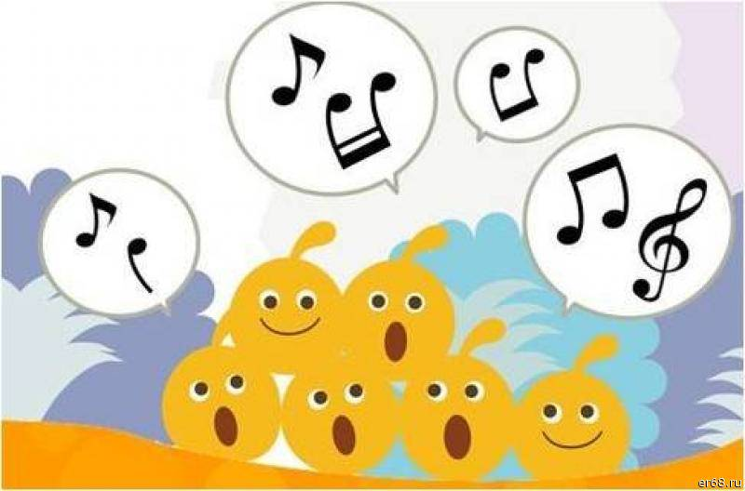

Восприятие музыки. Происходит во всех зонах музыкального зала. Как пример, можно предложить следующую последовательность смены зон: начало – в спокойной зоне (непосредственное восприятие, затем переход в рабочую зону для продуктивной деятельности, и, наконец, переход в завершающем этапе в активную зону (активное слушание).
Примерное оборудование:
инструмент (фортепиано, скрипка, аккордеон, на котором исполняется музыкальное произведение – интеграция в область «Познание»;
репродукции картин или иллюстрации – интеграция в область «Художественное творчество»;
набор детских музыкальных и шумовых инструментов – интеграция в область «Социализация», «Труд» (если шумовые инструменты изготовлены из бросового материала совместно с родителями) ;
мультимедийное оборудование – интеграция в область «Чтение художественной литературы» (презентация стихотворения, передающего характер прослушанного произведения) ;
разнообразные атрибуты для танцевально-ритмических движений – интеграция в область «Физическая культура» (активное слушание в движении с соответствующими атрибутами – лентами, султанчиками, колокольчиками, платочками) .
Развитие певческих способностей. Происходит в спокойной зоне, сидя на стульях или стоя возле инструмента. Исключается активное движение детей во время пения (бег, прыжки, подскоки) .
Примерное оборудование и материал:
дидактический материал в виде карточек со знаками – интеграция в область «Коммуникация» (развитие речи) ;
легкие предметы (листочки из органзы, снежинки из салфеток, которые можно сдуть с ладошки, - интеграция в область «Здоровье»;
предметы пальчикового или плоскостного театра для простой драматизации по тексту песни – интеграция в область «Коммуникация»;
набор детских музыкальных или шумовых инструментов – интеграция в область «Социализация», «Труд»;
мультимедийное оборудование (презентация песни) .
Музыкальное движение. Наиболее любимый детьми вид музыкальной деятельности. Происходит преимущественно в активной зоне.
Примерное оборудование:
игрушки для танца (например, танец с куклами) – интеграция в область «Социализация»;
атрибуты для создания сказочного игрового образа (муляжи морковок, метелки, мишура) – интеграция в область «Чтение художественной литературы;
предметы для музыкально-спортивных композиций (мячи, обручи, степы) – интеграция в область «Физическая культура»;
мультимедийное оборудование (мнемотаблицы) .
Элементарное музицирование. Происходит в спокойной и в активной зоне, сидя на стульях, стоя возле инструмента, двигаясь в танце или выполняя музыкально-ритмическое упражнение. Следует заметить, что музыкальные инструменты и музыкальные игрушки – не совсем одно и то же в условиях детского сада.
Примерное оборудование:
наборы музыкальных инструментов, соответствующих возрасту детей, в том числе звуковысотные – интеграция в область «Социализация», «Коммуникация» (игра в оркестре) ;
дидактический материал по теме «Инструменты симфонического оркестра», «Народные инструменты» - интеграция в область «Познание»;
мультимедийное оборудование (демонстрация различных инструментов и их звучания) – интеграция в области «Социализация» и «Познание».
Детское творчество. Происходит во всех зонах музыкального зала. Поскольку детское творчество невозможно в дошкольном детстве выделить в отдельный вид музыкальной деятельности, то и говорить о нем необходимо в связи с основными видами музыкальной деятельности. Особенность творческих проявлений дошкольников состоит в том, что никогда не знаешь, чего ожидать от ребенка. И соответственно, никогда не знаешь, что нужно для этого приготовить. Педагогическое мастерство музыкального руководителя как раз и проявляется в том, чтобы с помощью собственного творчества, фантазии, смекалки сподвигнуть ребенка не на копирование (что для него естественно в этом возрасте, а на выражение его (ребенка) индивидуальности.
Отдельно хочется сказать о важности такого объекта предметно-развивающей среды, как мультимедийное оборудование в музыкальном зале. Наличие такого оборудования дает практически неограниченные возможности в плане интеграции образовательных областей. И значительно обогащает музыкальную деятельность ребенка и облегчает труд музыкального руководителя в соблюдении принципа комплексно-тематического планирования. Дает возможность разнообразить музыкально-дидактический материал, помогает ребенку значительно расширить общий кругозор, сформировать целостную картину мира.

